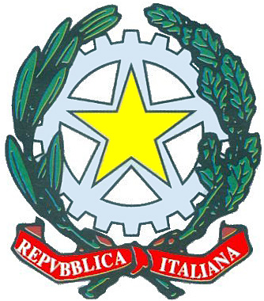
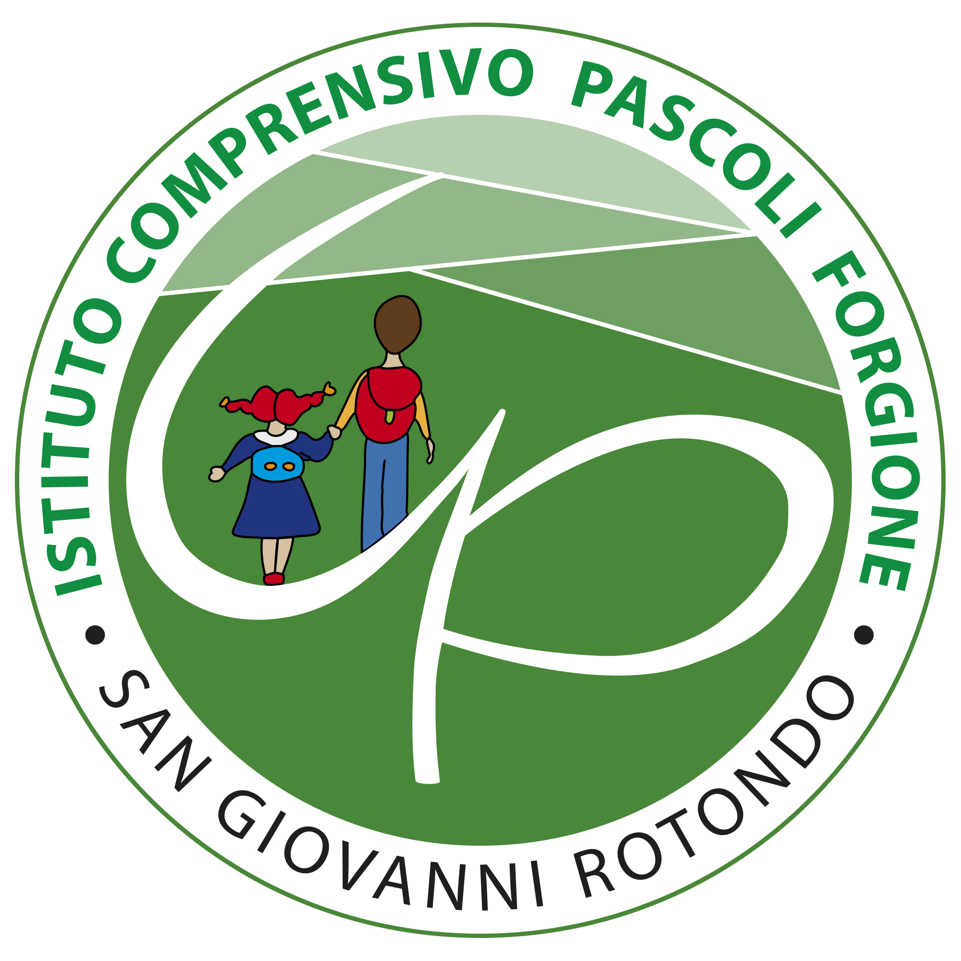
Ministero dell’Istruzione dell’Università e della Ricerca
Istituto Comprensivo Statale “ G. Pascoli - Forgione “
Scuola dell’Infanzia, Primaria e Secondaria di I grado
Via Enrico Medi, 7 - 71013 San Giovanni Rotondo
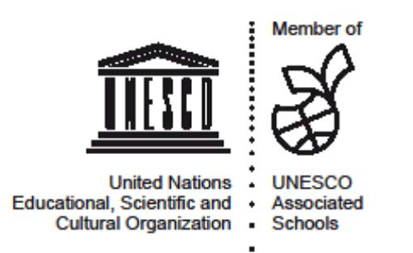
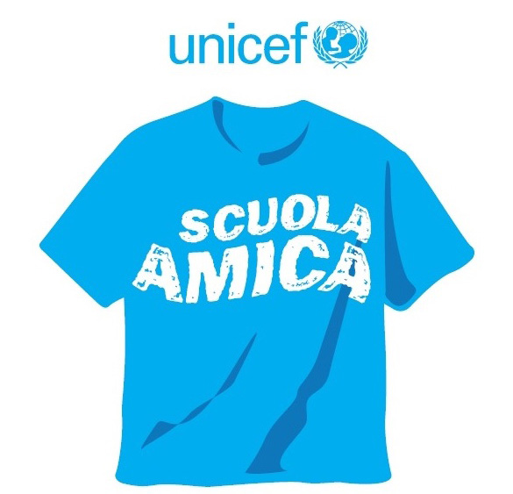
Codice Meccanografico: FGIC843002 – Codice Fiscale: 83001700711
e-mail: FGIC843002@istruzione.it - PEC: fgic843002@pec.istruzione.it
tel.: 0882/456526 – fax: 0882/455826
www.icpascoliforgione.gov.it

Circolare n. 31 San Giovanni Rotondo, 31/10/2018

Ai genitori degli alunni della Scuola Secondaria
Ai docenti della Scuola Secondaria
Al sito web

Oggetto: PROGETTO VIAGGIO-STUDIO ALL’ESTERO

L’I.C. “Pascoli Forgione” nell’ambito del potenziamento della lingua Inglese e della multiculturalità propone per l’anno scolastico 2018/2019 uno stage di studio settimanale nella città di Bury St Edmund’s in Inghilterra.
I genitori e gli alunni interessati sono invitati a partecipare, senza impegno, alla riunione informativa che si terrà lunedì 5 novembre alle ore 16.30 nell’Aula Magna presso la sede di Via Enrico Medi, 7.
Si prega di far trascrivere sul diario il suddetto avviso e farlo firmare ai genitori.

I coordinatori di classe controlleranno le relative firme.

Il Dirigente Scolastico
Dott.ssa Maria FIORE
(Firma autografa sostituita a mezzo stampa ai sensi
dell’art . 3, comma 2, del Dgs. 39/93)

